Volume 03. Connector Engineering

Chapter 06. Automotive Connectors

06.01. Molex MX150 Series
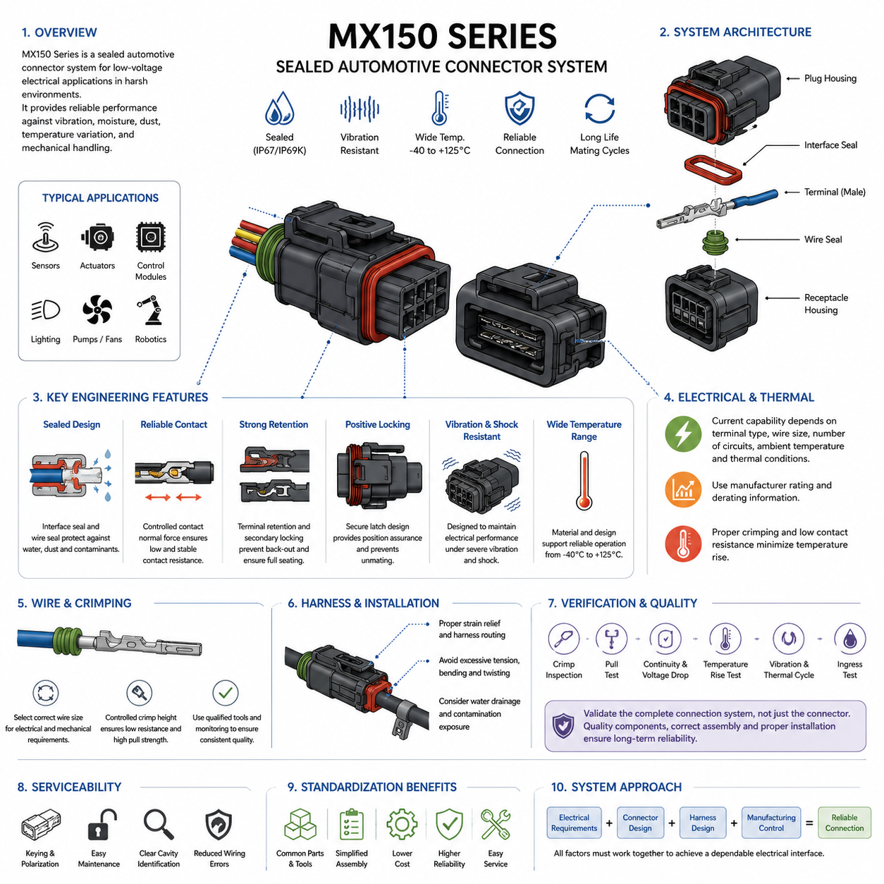
Molex MX150 시리즈(Molex MX150 Series)는 진동(vibration), 습기(moisture), 먼지(dust), 온도 변화(temperature variation), 기계적 취급(mechanical handling)에 노출되는 저전압 전기 시스템(low-voltage electrical system)을 위해 설계된 밀폐형 자동차용 커넥터(sealed automotive connector) 제품군이다. 커넥터 엔지니어링(connector engineering) 관점에서는 자동차용 터미널(automotive terminal), 하우징(housing), 실(seal), 잠금 구조(locking feature)를 소형 연결 시스템에 통합하는 대표적인 사례이며, 차량뿐 아니라 이동형 장비와 견고한 로봇 플랫폼(rugged robotic platform)에도 적용할 수 있다.
MX150 아키텍처(MX150 architecture)는 약 1.50 mm급의 소형 터미널(compact terminal)을 기반으로 하며, 이를 환경 밀폐(environmental sealing)와 확실한 기계적 유지 구조(positive mechanical retention)를 갖춘 성형 커넥터 하우징(molded connector housing)에 구성한다. 다양한 회로 수(circuit configuration)의 제품을 사용할 수 있으므로 센서(sensor), 액추에이터(actuator), 제어 모듈(control module), 조명 회로(lighting circuit), 보조 부하(auxiliary load) 등에 동일한 커넥터 기술을 표준화하면서 필요한 접점 수에 맞는 구성을 선택할 수 있다.
MX150 제품군의 중요한 엔지니어링 특성(engineering characteristic)은 밀폐형 연결 구조(sealed connection concept)이다. 인터페이스 실(interface seal)은 결합 영역(mating region)을 보호하며, 개별 와이어 실(wire seal) 또는 이에 상응하는 후방 밀폐 구조(rear sealing structure)는 전선 경로를 통한 물과 오염물의 침투를 억제한다. 호환되는 전선 절연 외경(wire insulation diameter), 터미널, 실, 하우징을 올바르게 조립하면 가혹한 자동차 환경에서도 전기적 인터페이스를 안정적으로 구성할 수 있다.
환경 밀폐 성능(environmental sealing)은 커넥터 제품군의 이름만으로 평가해서는 안 된다. 실제 보호 성능은 하우징 종류(housing variant), 상대 커넥터(mating connector), 와이어 실 크기(wire seal size), 캐비티 플러그(cavity plug), 전선 절연체(conductor insulation), 터미널 압착 품질(terminal crimp quality), 잠금 구조의 체결 상태 등에 의해 결정된다. 따라서 사용하지 않는 캐비티(unused cavity)도 잠재적인 누설 경로로 간주하고 지정된 커넥터 구성에 따라 적절하게 밀폐해야 한다.
터미널 시스템(terminal system)은 진동 환경에서도 제어된 접촉 수직력(contact normal force)과 안정적인 전기 접촉(electrical contact)을 유지하도록 설계된다. 수·암 접점(male and female contact)이 결합하면 탄성 접촉 구조(elastic contact feature)가 낮은 저항의 도전성 인터페이스를 유지하는 데 필요한 기계적 압력을 형성한다. 터미널 형상(terminal geometry), 재료 특성(material property), 도금(plating), 삽입 정렬(insertion alignment), 치수 공차(dimensional tolerance)가 장기간의 전기적 접속 안정성을 함께 결정한다.
전류 용량(current capability)은 MX150 커넥터에 하나의 고정된 값으로 적용되는 특성이 아니다. 허용 전류(allowable current)는 터미널 종류, 전선 크기(conductor size), 주변 온도(ambient temperature), 동시에 부하가 인가되는 회로 수, 하우징 구성, 접촉 저항(contact resistance), 열적 경계 조건(thermal boundary condition)에 따라 달라진다. 따라서 모든 MX150 회로에 동일한 전류 값을 적용하기보다 해당 제조사의 정격 정보(rating information)와 디레이팅 정보(derating information)를 기준으로 선정해야 한다.
전선 크기 선정(wire size selection)은 전기적 신뢰성(electrical reliability)과 기계적 신뢰성(mechanical reliability)에 모두 직접적으로 연결된다. 전선은 전압 강하(voltage drop)와 열적 요구조건을 충족하는 동시에 터미널 압착 범위(terminal crimp range)와 후방 밀폐 시스템(rear sealing system)에 적합해야 한다. 지나치게 크거나 작은 전선을 선택하면 압착 불량, 절연부 지지 부족, 실 변형(seal deformation), 과도한 삽입력 또는 누설 문제가 발생할 수 있다.
따라서 압착(crimping)은 MX150 연결부에서 가장 중요한 제조 공정(manufacturing process) 가운데 하나이다. 도체 압착부(conductor crimp)는 낮은 전기 저항과 충분한 기계적 인장 강도(mechanical pull strength)를 확보해야 하며, 절연 지지부(insulation support region)는 케이블을 손상시키지 않으면서 안정적으로 고정해야 한다. 압착 높이(crimp height), 도체 준비 상태, 공구 상태(tooling condition), 터미널 위치 및 공정 모니터링(process monitoring)은 단순한 육안 검사보다 체계적인 생산 관리 특성으로 관리해야 한다.
터미널 유지 구조(terminal retention)는 추가적인 신뢰성 계층을 제공한다. 터미널이 하우징에 삽입된 이후 유지 구조가 정확하게 체결되어야 정상적인 결합 작업, 진동 및 와이어 하니스 하중(wire harness load)에 의해 터미널이 원래 위치에서 밀려나거나 빠지는 것을 방지할 수 있다. 특정 MX150 구성에서는 이차 잠금(secondary locking) 또는 터미널 위치 보증 기능(terminal position assurance)을 통해 최종 커넥터 조립 전에 접점이 완전히 삽입되었는지 추가로 확인할 수 있다.
커넥터 위치 보증(connector position assurance)과 확실한 래칭(positive latching)은 이동형 시스템에서 특히 중요하다. 외관상 연결되어 보이더라도 최종 잠금 위치까지 체결되지 않은 커넥터는 운전 중 간헐적 저항(intermittent resistance), 프레팅(fretting), 또는 완전한 전기적 단절(electrical discontinuity)을 일으킬 수 있다. 따라서 조립 절차에서는 작업자가 느끼는 삽입력에만 의존하지 않고 완전한 결합 상태(full mating)를 객관적으로 확인하는 방법을 정의해야 한다.
밀폐형 하우징(sealed housing)은 와이어 하니스 패키징(wire harness packaging)에도 영향을 준다. 케이블 인출 방향(cable exit direction), 굽힘 반경(bend radius), 분기 위치(branch location), 커넥터 방향(connector orientation), 스트레인 릴리프(strain relief)는 외부 하중이 커넥터에 전달되는 방식을 결정한다. 적절한 MX150 인터페이스를 선정했더라도 하니스가 지속적으로 하우징이나 와이어 실을 측면으로 당기면 고장이 발생할 수 있으므로 과도한 인장, 굽힘, 비틀림 및 진동에 의한 케이블 움직임을 차단해야 한다.
자동차 설치 환경에서는 물의 배수(water drainage)와 오염물 노출(contamination exposure)을 고려하여 커넥터 방향을 결정해야 한다. 밀폐형이라는 특성이 임의의 설치 방향까지 허용한다는 의미는 아니다. 고압 세척(pressure washing), 고인 물, 진흙 축적, 화학물질 또는 반복적인 열 사이클(thermal cycling)에 직접 노출되는 위치에서는 장착 방향, 하니스 배선, 비산수 보호(splash protection), 정확한 커넥터 구성의 환경 성능을 함께 검토해야 한다.
온도는 전류 용량(current capacity)과 재료 내구성(material durability)에 모두 영향을 미친다. 주변 온도가 증가하면 접점과 도체에서 발생하는 열에 사용할 수 있는 열적 여유(thermal margin)가 감소하며, 반복적인 고온·저온 사이클은 실, 플라스틱, 터미널 인터페이스 및 케이블 절연체에 스트레스를 줄 수 있다. 특히 모터, 전력 전자장치(power electronics), 배터리, 브레이크 또는 밀폐된 전자장치 공간 주변에서는 전기 부하와 환경 온도를 함께 평가해야 한다.
진동 성능(vibration performance)은 커넥터 하우징 자체가 아니라 전체 하니스 어셈블리(harness assembly)의 특성으로 평가해야 한다. 결합된 접점 사이의 상대 운동은 프레팅 마모(fretting wear)와 접촉 저항 증가를 유발할 수 있으며, 지지되지 않은 케이블 질량은 커넥터 후방에 반복적인 하중을 전달할 수 있다. 따라서 적절한 하니스 클립(harness clipping), 스트레인 릴리프, 커넥터 장착 및 공진에 취약한 배선의 회피가 커넥터 선정과 함께 이루어져야 한다.
로봇 및 자율이동로봇(AMR, Autonomous Mobile Robot) 응용에서는 일반적인 실내용 전자 커넥터가 충분한 환경 내구성을 제공하지 못하는 경우 MX150과 같은 자동차용 커넥터를 유용하게 적용할 수 있다. 이동형 로봇은 지속적인 진동, 바닥 충격, 배터리 전류 과도현상(battery-current transient), 유지보수 작업, 먼지 및 간헐적인 액체 노출을 경험한다. 따라서 자동차용 커넥터 기술은 휠 모듈(wheel module), 브레이크, 센서, 램프, 펌프, 팬 및 분산형 제어기(distributed controller)에 실용적인 설계 선택지를 제공한다.
MX150 제품군은 로봇 전기 아키텍처(robotics electrical architecture)에서 표준화된 밀폐형 저전압 인터페이스(standardized sealed low-voltage interface)가 필요한 경우 특히 적합하다. 표준화를 통해 플랫폼 전체에서 필요한 터미널 공구, 예비 부품, 서비스 절차 및 조립 지침의 종류를 줄일 수 있다. 그러나 커넥터 표준화가 전기적 요구조건보다 우선해서는 안 되며, 고전류 구동, 고전압, 고속 데이터, 무선주파수(RF) 또는 정밀 신호 인터페이스에는 다른 커넥터 기술이 필요할 수 있다.
정비성(serviceability) 역시 체계적인 자동차용 커넥터 제품군을 선택하는 중요한 이유이다. 키잉(keying), 극성 방지 구조(polarization), 잠금 메커니즘(locking mechanism), 캐비티 식별(cavity identification), 제어된 터미널 유지 구조는 모듈 교체 과정에서 배선 오류를 감소시킬 수 있다. 현장에서 유지보수되는 로봇에서는 잘못된 재연결, 불완전하게 삽입된 터미널 또는 손상된 실로 인해 재현하기 어려운 고장이 발생할 수 있으므로 이러한 특성이 단순한 커넥터 비용 절감보다 중요할 수 있다.
설계 검증(design verification)은 자재 명세서(BOM, Bill of Materials)에 MX150 부품 번호가 포함되어 있는지만 확인하는 것이 아니라 전체 커넥터 적용 시스템을 평가해야 한다. 검증에는 터미널 압착 치수 측정, 인장 시험(pull testing), 연속성 및 전압 강하 측정, 온도 상승 시험(temperature-rise testing), 진동 시험, 열 사이클 시험, 침투 시험(ingress testing), 시험 후 접촉 저항 검사가 포함될 수 있으며 실제 로봇 또는 차량의 사용 환경을 반영해야 한다.
제조 문서(manufacturing documentation)에는 하우징, 상대 하우징(mating housing), 터미널, 실, 캐비티 플러그, 잠금 부품, 전선 사양 및 승인된 공구(approved tooling)를 포함하는 전체 호환 부품 구성을 명확하게 정의해야 한다. 외관이 유사한 부품을 혼용하거나 지정된 도체 범위를 벗어난 터미널을 사용하면 원래의 커넥터 인증 성능이 손상될 수 있으므로 추적 가능한 부품 번호 관리(traceable part-number control)가 커넥터 품질 관리의 중요한 요소가 된다.
설계 엔지니어 관점에서 MX150 시리즈는 커넥터 선정(connector selection)이 단순히 핀 수(pin count)를 결정하는 작업이 아니라 시스템 수준 엔지니어링(system-level engineering) 활동임을 보여준다. 전기 부하, 접촉 물리(contact physics), 전선 굵기, 밀폐, 진동, 열적 디레이팅(thermal derating), 결합 유지력, 하니스 배선, 제조 능력 및 정비 전략이 하나의 물리적 인터페이스에서 상호작용하며, 이러한 요구조건이 동시에 충족될 때 비로소 신뢰성 높은 연결 시스템이 완성된다.
자동차용 커넥터(automotive connector) 장의 구성에서 MX150 시리즈는 이후 TE MCP 및 HDSCS(TE MCP and HDSCS), Yazaki 090 시리즈(Yazaki 090 Series), Amphenol AT 시리즈(Amphenol AT Series)와 같은 다른 자동차용 커넥터 제품군을 비교하기 위한 유용한 기준점이 된다. 따라서 MX150의 의미는 특정 제품군 자체에만 있는 것이 아니라 자동차용 커넥터 기술을 자율이동로봇(AMR)과 기타 피지컬 AI(Physical AI) 기계의 신뢰성 높은 전기 인터페이스로 전환하기 위해 필요한 전반적인 엔지니어링 원칙을 보여주는 데 있다.

06.02. TE MCP and HDSCS
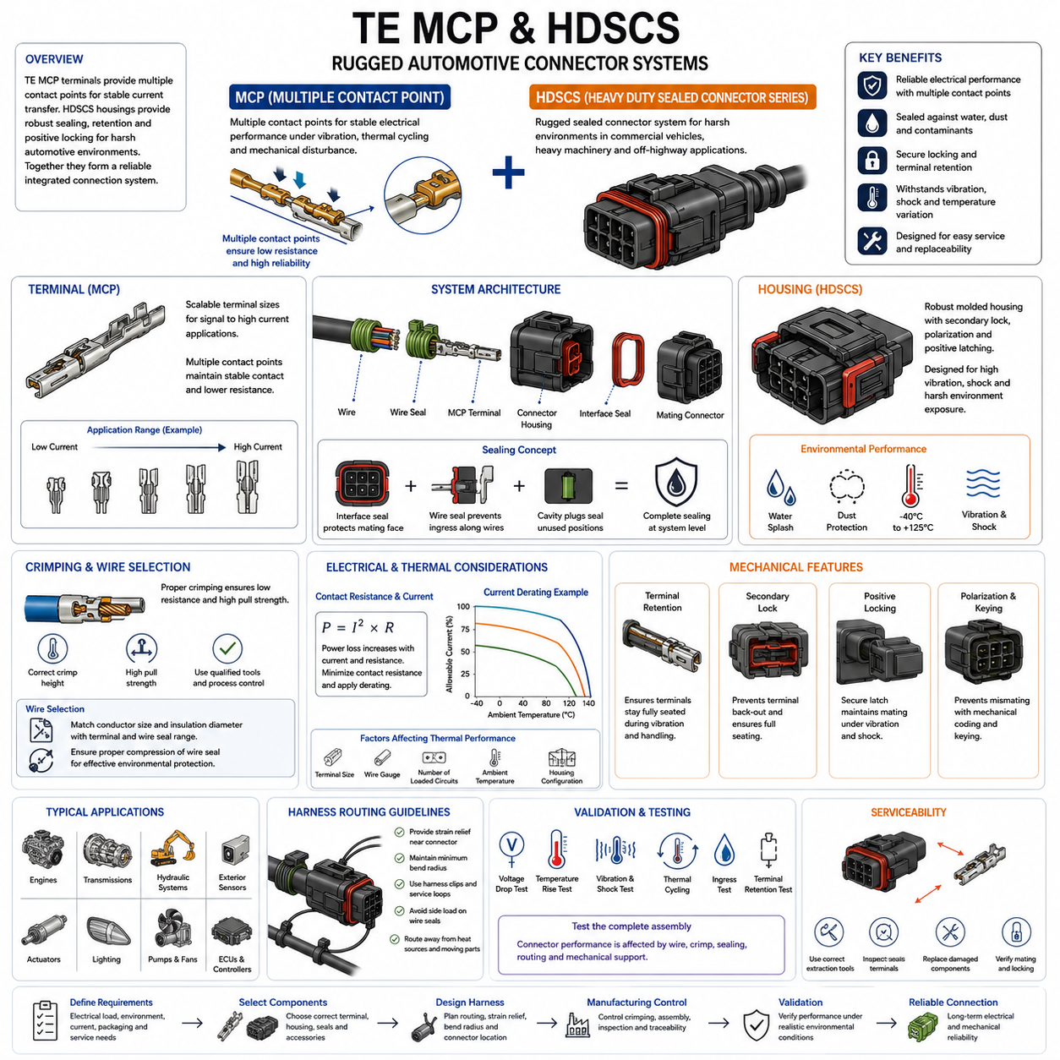
TE Connectivity의 MCP 및 HDSCS 제품군은 가혹한 자동차 환경에서 사용되는 전기적 연결(electrical interconnection)을 구현하기 위한 두 가지 상호 보완적인 접근 방식을 나타낸다. MCP(Multiple Contact Point)는 주로 터미널 인터페이스(terminal interface)의 전기적·기계적 성능에 초점을 맞추며, HDSCS(Heavy Duty Sealed Connector Series)는 가혹한 차량 환경을 위한 밀폐형 하우징(sealed housing)과 커넥터 아키텍처(connector architecture)를 제공한다. 두 기술은 터미널과 하우징이 어떻게 하나의 통합 연결 시스템(integrated connection system)을 구성하는지를 보여준다.
MCP 터미널(MCP terminal)은 서로 결합되는 터미널 표면 사이에 여러 개의 접촉점(contact point)을 형성하도록 설계된다. 하나의 국부적인 전기 인터페이스에만 의존하는 대신, 접점 형상(contact geometry)을 통해 여러 개의 전도 영역(conductive region)을 형성하여 진동, 온도 사이클링(temperature cycling), 기계적 교란(mechanical disturbance) 환경에서도 안정적인 전류 전달을 유지하도록 한다. 이러한 원리는 접촉력이나 표면 상태의 작은 변화가 장기적인 접속 저항(connection resistance)에 영향을 미칠 수 있는 자동차 시스템에서 특히 중요하다.
MCP 개념(MCP concept)은 하나의 범용 접점 크기만을 의미하는 것이 아니라 서로 다른 크기의 다양한 터미널에 적용된다. 소형 접점 시스템은 신호 회로(signal circuit)와 중간 수준의 전류 회로를 지원할 수 있으며, 더 큰 MCP 터미널 등급은 점차 높은 전기 부하를 처리할 수 있다. 이러한 확장 가능한 터미널 아키텍처(scalable terminal architecture)를 통해 설계자는 도체 크기, 요구 전류, 패키징 제약조건, 온도 조건 및 차량 기능에 따라 적절한 접점 기술을 선택할 수 있다.
HDSCS는 까다로운 환경 조건에 노출되는 전기 인터페이스를 위해 설계된 견고한 밀폐형 커넥터 시스템(rugged sealed connector system)이다. 하우징은 상용차(commercial vehicle), 건설 및 농업 기계, 운송 장비와 기타 중장비 응용 분야에 널리 적용될 수 있다. 이 아키텍처는 견고한 성형 하우징(molded housing), 환경 밀폐(environmental sealing), 터미널 유지 구조(terminal retention), 극성 방지 구조(polarization), 확실한 결합 구조(positive mating feature)를 결합하여 보호되지 않은 전자장치 공간 외부에서도 사용할 수 있는 연결 시스템을 구성한다.
MCP와 HDSCS의 중요한 관계는 터미널과 하우징을 서로 독립적인 부품으로 취급해서는 안 된다는 점이다. 선택한 터미널은 해당 커넥터 캐비티(connector cavity), 도체 범위(conductor range), 밀폐 구조(sealing arrangement), 상대 결합 인터페이스(mating interface)와 호환되어야 한다. 따라서 올바른 엔지니어링은 전기 부하, 터미널 크기, 전선 사양, 하우징 구성, 밀폐 부품, 잠금 기능 및 상대 커넥터를 포함한 전체 연결 시스템을 정의하는 것에서 시작해야 한다.
HDSCS 연결부의 환경 밀폐(environmental sealing)는 여러 개의 물리적 차단 구조(physical barrier)에 의해 이루어진다. 커넥터 인터페이스는 결합면(mating face)에서 습기와 오염물의 유입을 제한해야 하며, 케이블 측에서는 개별 전선 주변으로 침투하는 물질을 차단해야 한다. 따라서 적절하게 선정된 와이어 실(wire seal), 정확한 절연 외경(insulation diameter), 미사용 위치의 캐비티 플러그(cavity plug), 완전한 커넥터 결합은 단순한 조립 세부사항이 아니라 환경 성능을 결정하는 핵심 요소이다.
후방 밀폐 시스템(rear sealing system)은 특히 전선 선정과 세심하게 조정되어야 한다. 특정 절연 외경 범위를 위해 설계된 실(seal)은 지나치게 작거나 큰 케이블과 함께 사용하면 정상적인 성능을 발휘하지 못할 수 있다. 과도한 압축은 밀폐 요소를 손상시키거나 변형시킬 수 있으며, 압축이 부족하면 누설 경로(leakage path)가 형성될 수 있다. 따라서 전선 굵기 선정은 도체 단면적뿐 아니라 실제 절연 외경과 지정된 실의 호환성까지 고려해야 한다.
터미널 압착(terminal crimping)은 차량 하니스(vehicle harness)에서 MCP 접점 시스템으로 연결되는 전기적·기계적 전이부를 형성한다. 도체 압착부(conductor crimp)는 충분한 기계적 강도를 가지면서 낮은 저항의 연결을 형성해야 하며, 절연 지지부(insulation support region)는 진동과 취급 하중으로부터 케이블을 안정적으로 지지해야 한다. 정확한 압착 높이(crimp height), 전선 준비, 터미널 위치, 승인된 공구(approved tooling), 공정 관리(process control)는 커넥터 시스템이 의도한 성능을 확보하기 위한 기본 조건이다.
회로 전류가 증가할수록 접촉 저항(contact resistance)의 중요성도 증가한다. 연결부에서 발생하는 전력 손실은 전류의 제곱과 저항의 곱에 관계되므로, 비교적 작은 터미널 저항 증가도 고전류 회로에서는 상당한 국부 발열(local heating)을 발생시킬 수 있다. 따라서 MCP 터미널 선정은 전류 디레이팅(current derating), 도체 크기 선정, 주변 온도 분석 및 동시에 통전되는 접점 수에 대한 평가와 함께 수행되어야 한다.
HDSCS 어셈블리(HDSCS assembly)의 열적 성능(thermal capability)은 터미널 자체의 이론적인 전류 용량만으로 나타낼 수 없다. 접점과 도체에서 발생한 열은 터미널, 전선, 하우징 및 주변 환경을 통해 전달되어야 한다. 여러 개의 고부하 회로가 포함된 고밀도 커넥터 구성은 하나의 접점만 높은 전류를 전달하는 커넥터와 다른 온도 특성을 보일 수 있으므로 실제 적용 조건을 반영한 열적 평가(application-specific thermal evaluation)가 중요하다.
기계적 터미널 유지(mechanical terminal retention)는 신뢰성 높은 자동차용 커넥터의 또 다른 핵심 기능이다. 압착된 터미널이 하우징에 삽입된 이후 각 접점은 지정된 위치까지 완전히 도달하고 결합, 정비, 진동 및 하니스 움직임 동안 그 위치를 유지해야 한다. 이차 잠금 메커니즘(secondary locking mechanism)은 추가적인 터미널 위치 제어 기능을 제공하며, 불완전하게 삽입된 터미널이 커넥터 결합 과정에서 뒤로 밀려나는 가능성을 감소시킬 수 있다.
확실한 커넥터 잠금(positive connector locking)은 결합 후 의도하지 않은 분리를 방지하는 데 도움이 된다. 대형 차량과 이동형 기계는 하니스에 지속적인 진동, 충격, 케이블 움직임 및 유지보수 과정의 취급 하중을 가할 수 있다. 따라서 안정적인 래치(latch) 또는 결합 메커니즘(coupling mechanism)은 사용 환경 전반에서 커넥터 결합 상태를 유지하는 동시에 유지보수가 필요한 경우에는 제어된 분리가 가능해야 한다. 완전한 결합 여부를 확인하는 절차도 조립 및 정비 과정에 포함되어야 한다.
극성 방지 구조(polarization)와 키잉(keying)은 잘못된 커넥터 결합을 방지하는 데 도움을 준다. 이러한 기능은 외관이 유사한 여러 커넥터가 차량이나 로봇의 좁은 영역에 배치되는 경우 특히 중요하다. 기계적 코딩(mechanical coding), 하우징 형상, 캐비티 배열 및 커넥터 식별은 오접속 위험을 감소시킬 수 있지만, 효과적인 오류 방지를 위해서는 하니스 문서화, 라벨링(labeling), 배선 관리 및 생산 과정의 구성 관리(configuration management)도 함께 이루어져야 한다.
HDSCS 계열 커넥터는 물 튀김(water splash), 먼지, 진흙, 진동, 온도 변화 및 반복적인 유지보수 작업이 존재하는 환경에서 전기 인터페이스를 운용해야 할 때 특히 유용하다. 이러한 조건은 엔진, 변속기, 섀시 시스템(chassis system), 유압 장비, 외부 센서, 액추에이터 및 분산형 제어 장치(distributed control unit) 주변에서 흔히 발생한다. 이와 유사한 환경 요구조건은 실외 자율주행 차량(outdoor autonomous vehicle)과 산업용 이동 로봇에서도 나타난다.
자율이동로봇(AMR, Autonomous Mobile Robot)과 피지컬 AI(Physical AI) 플랫폼에서 MCP와 HDSCS 기술은 전통적인 자동차 하니스 엔지니어링(automotive harness engineering)과 견고한 로봇 전기 아키텍처(rugged robotics electrical architecture)를 연결하는 기술로 활용할 수 있다. 밀폐성과 기계적으로 안정적인 연결이 요구되는 경우 휠 구동 어셈블리(wheel-drive assembly), 제동 시스템, 펌프, 냉각 팬, 조명, 보조 전원 회로, 분산형 입출력(distributed I/O), 센서 및 제어기 등에 적용을 고려할 수 있다. 다만 실제 적용에서는 각각의 전기적·환경적 요구조건을 기준으로 검증해야 한다.
견고한 커넥터를 선정했더라도 하니스 배선(harness routing)은 여전히 중요하다. 지지되지 않은 케이블 질량은 진동을 커넥터에 직접 전달할 수 있으며, 후방 실(rear seal) 근처에서 지나치게 작은 굽힘 반경을 적용하면 개별 전선에 측방향 힘이 발생할 수 있다. 따라서 하니스 클립(harness clip), 적절한 서비스 루프(service loop), 최소 굽힘 반경(minimum bend radius), 스트레인 릴리프(strain relief), 제어된 분기 위치를 설계하여 정상적인 차량 움직임이 커넥터 인터페이스에 지속적인 하중을 가하지 않도록 해야 한다.
커넥터 위치와 방향 역시 패키징(packaging) 과정에서 고려해야 한다. 물, 진흙 또는 화학물질이 지속적으로 축적되는 위치에 밀폐형 커넥터를 설치하면 불필요한 환경 스트레스가 발생할 수 있다. 설계자는 배수(drainage), 비산 방향(splash direction), 고압 세척(pressure washing), 열원(heat source), 이동 부품, 정비 접근성(service access), 잠재적인 기계적 충격을 고려해야 한다. 환경 밀폐는 무제한적인 설치를 허용하는 기능이 아니라 예상되는 환경 노출로부터 보호하기 위한 기능으로 이해해야 한다.
제조 품질(manufacturing quality)은 MCP 및 HDSCS 연결부의 신뢰성과 밀접하게 연관된다. 터미널 압착 치수, 도체 삽입 상태, 절연체 위치, 와이어 실 설치, 터미널 안착(terminal seating), 이차 잠금 체결 및 최종 커넥터 결합 상태를 정의된 조립 공정에 따라 관리해야 한다. 육안 검사는 품질 관리를 보조할 수 있지만, 압착 높이, 인장 강도(pull strength), 전기적 연속성(electrical continuity), 접촉 저항과 같은 측정 가능한 특성이 보다 강력한 공정 관리 근거를 제공한다.
검증(validation)은 실제 사용 환경을 대표하는 조건에서 조립된 전기 인터페이스 전체를 평가해야 한다. 적용 분야에 따라 전압 강하 측정(voltage-drop measurement), 온도 상승 시험(temperature-rise testing), 진동 및 기계적 충격, 열 사이클링(thermal cycling), 침투 노출(ingress exposure), 터미널 유지력, 결합 및 분리 평가, 시험 후 접촉 저항 측정 등이 포함될 수 있다. 케이블 배선과 기계적 지지 상태가 커넥터 성능에 영향을 줄 수 있으므로 전체 하니스 어셈블리(complete harness assembly)를 시험하는 것이 특히 중요하다.
정비 엔지니어링(service engineering) 역시 커넥터 선정 과정에 포함되어야 한다. 견고한 커넥터라 하더라도 잘못된 터미널 제거, 부적절한 프로빙(probing), 오염된 실 또는 잘못된 재조립으로 인해 손상될 수 있다. 정비 절차에서는 호환 가능한 터미널 제거 공구(extraction tool), 검사 기준, 교체 부품, 밀폐 요구조건 및 결합 확인 방법을 정의하여 수리된 연결부가 최초 조립 상태의 전기적·환경적 성능을 유지하도록 해야 한다.
시스템 엔지니어링(system engineering) 관점에서 TE MCP와 HDSCS는 접점 기술(contact technology)과 커넥터 아키텍처(connector architecture)의 관계를 잘 보여준다. MCP는 터미널 수준에서 제어된 전기 인터페이스를 담당하고, HDSCS는 해당 인터페이스를 둘러싸는 기계적·환경적·패키징 프레임워크를 제공한다. 신뢰성 높은 동작은 특정 부품 하나를 선택하는 것으로 달성되는 것이 아니라 터미널 크기, 도체, 압착, 실, 하우징, 유지 구조, 잠금, 배선, 열 부하, 제조 및 검증을 종합적으로 조정함으로써 구현된다.
이 볼륨의 자동차용 커넥터(automotive connector) 구성에서 TE MCP 및 HDSCS는 Molex MX150 시리즈(Molex MX150 Series) 다음에 위치하며, 이후 Yazaki 090 시리즈(Yazaki 090 Series), Amphenol AT 시리즈(Amphenol AT Series), 그리고 최종 자동차용 커넥터 비교 매트릭스(automotive connector comparison matrix)로 이어진다. MCP와 HDSCS는 확장 가능한 접점 시스템(scalable contact system)과 밀폐형 커넥터 하우징이 자동차, 상용차, 자율이동로봇(AMR), 기타 견고한 피지컬 AI 전기 아키텍처에 어떻게 선정되고 적용될 수 있는지를 검토하기 위한 유용한 중장비용 기준 사례를 제공한다.

06.03. Yazaki 090 Series
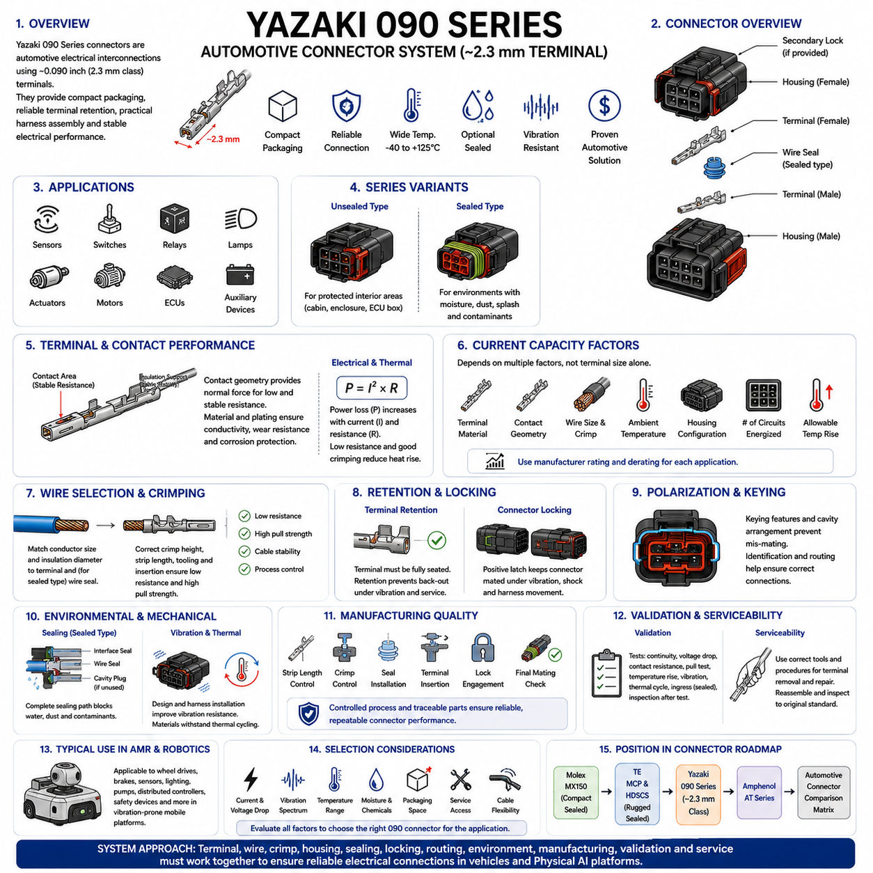
Yazaki 090 시리즈(Yazaki 090 Series) 커넥터는 약 0.090인치, 즉 2.3 mm급 터미널 인터페이스(terminal interface)를 기반으로 구성되는 대표적인 자동차용 전기 연결 시스템(automotive electrical interconnection)이다. 소형 패키징(compact packaging), 안정적인 터미널 유지(terminal retention), 실용적인 하니스 조립(harness assembly), 안정적인 전기적 성능이 요구되는 차량 배선에 널리 적용되어 왔다. 이 시리즈는 전통적인 자동차용 커넥터 엔지니어링(automotive connector engineering)을 이해하기 위한 유용한 기준을 제공한다.
“090 시리즈(090 Series)”라는 명칭은 하나의 특정 커넥터 구조를 의미하기보다 대략적인 터미널 크기(terminal size)를 나타낸다. 서로 다른 090 계열 커넥터는 서로 다른 하우징 형상(housing geometry), 회로 수(circuit count), 밀폐 구조(sealing arrangement), 터미널 구성 및 잠금 메커니즘(locking mechanism)을 사용할 수 있다. 따라서 엔지니어는 090 시리즈라는 명칭만으로 모든 부품이 기계적 또는 전기적으로 호환된다고 가정하지 말고 정확한 커넥터와 터미널 조합을 확인해야 한다.
일반적인 Yazaki 090 연결부는 성형 폴리머 하우징(molded polymer housing) 내부에 유지되는 수·암 터미널(male and female terminal)로 구성된다. 하우징은 터미널 정렬, 전기적 절연(electrical isolation), 극성 방지(polarization), 기계적 보호를 제공하며 터미널 쌍은 실제 도전성 인터페이스(conductive interface)를 형성한다. 특정 커넥터 제품군과 적용 환경에 따라 보호된 실내 환경을 위한 비밀폐형(unsealed) 또는 습기, 먼지, 비산수 및 기타 오염물에 노출되는 위치를 위한 밀폐형(sealed) 구성을 사용할 수 있다.
터미널 접촉 인터페이스(terminal contact interface)는 차량 운전 기간 동안 충분히 낮고 안정적인 저항을 유지해야 한다. 접점 형상(contact geometry)은 서로 결합된 표면 사이에 전도성 접촉을 형성하는 데 필요한 접촉 수직력(contact normal force)을 발생시키며, 터미널 재료와 도금(plating)은 전도성, 마모 특성, 내식성(corrosion resistance), 장기 안정성에 영향을 준다. 이러한 특성은 진동과 반복적인 온도 변화로 인해 접촉 인터페이스에서 미세한 움직임이 발생할 때 특히 중요하다.
전류 용량(current capability)은 단순히 090이라는 공칭 터미널 크기만으로 결정되지 않는다. 터미널 재료, 접점 형상, 도체 단면적(conductor cross-sectional area), 압착 품질(crimp quality), 주변 온도(ambient temperature), 하우징 구성, 동시에 통전되는 회로 수, 허용 온도 상승(allowable temperature rise) 등이 실제 전류 용량에 영향을 준다. 따라서 모든 090 커넥터에 하나의 범용 전류 정격을 적용하기보다 제조사 사양과 실제 적용 조건에 따른 디레이팅(application-specific derating)을 사용해야 한다.
접촉 저항(contact resistance)과 열적 성능(thermal performance)은 서로 밀접하게 연관된다. 터미널 인터페이스에서 발생하는 전기적 손실은 P = I²R 관계에 따라 열을 발생시키므로 전류가 증가하면 비교적 작은 저항 변화도 열적 영향을 크게 증가시킬 수 있다. 따라서 압착 불량, 오염, 터미널 마모, 부족한 접촉력 또는 불완전한 결합은 국부 발열(local heating)을 발생시키고 커넥터 시스템의 열화를 가속할 수 있다.
전선 선정(wire selection)은 전기적 요구조건을 충족하는 동시에 터미널 압착 범위(terminal crimp range)와 호환되어야 한다. 도체 크기는 필요한 전류와 허용 가능한 전압 강하(voltage drop)를 만족해야 하지만, 절연 외경(insulation diameter)과 기계적 구조도 터미널 및 밀폐형 버전의 경우 해당 와이어 실(wire seal)에 적합해야 한다. 따라서 단순히 전류 전달 능력만을 기준으로 전선을 선택하면 커넥터 인터페이스에서 조립 또는 환경 관련 문제가 발생할 수 있다.
압착 품질(crimp quality)은 신뢰성 높은 Yazaki 090 하니스 제작의 기본 요소이다. 도체 압착부(conductor crimp)는 전선 소선을 절단하거나 과도하게 손상시키지 않으면서 안정적인 저저항 전기 접속을 형성할 수 있도록 충분히 압축해야 한다. 절연 지지부(insulation support)는 절연체에 과도한 응력을 가하지 않으면서 케이블 움직임을 제어해야 한다. 따라서 정확한 피복 제거 길이(strip length), 압착 높이(crimp height), 터미널 위치, 공구 상태 및 도체 삽입 상태를 관리되는 제조 파라미터(manufacturing parameter)로 취급해야 한다.
터미널 유지 구조(terminal retention)는 접점이 커넥터 하우징에 삽입된 후 정확한 위치를 유지하도록 한다. 부분적으로만 삽입된 터미널은 커넥터 결합 과정에서 뒤쪽으로 밀려나 간헐적인 접촉(intermittent contact)이나 개방 회로(open circuit)를 발생시킬 수 있다. 일차 터미널 유지 구조(primary terminal retention)와 특정 커넥터 설계에서 제공되는 이차 잠금 메커니즘(secondary locking mechanism)은 조립, 진동, 정비 및 정상적인 차량 운전 중 터미널 이탈(terminal back-out)을 방지하는 데 도움을 준다.
하우징 극성 방지(housing polarization)와 기계적 키잉(mechanical keying)은 잘못된 결합 가능성을 감소시킨다. 자동차 하니스에는 좁은 설치 공간에 여러 개의 커넥터가 배치되는 경우가 많기 때문에 생산과 유지보수 과정 모두에서 오류 방지가 중요하다. 커넥터 형상, 키잉 구조, 캐비티 배열(cavity arrangement), 식별 표시 및 하니스 배선을 함께 활용하면 각각의 전기 인터페이스가 의도된 상대 부품과 정확하게 연결되도록 할 수 있다.
밀폐형 090 구성(sealed 090 configuration)은 전체 밀폐 경로(sealing path)를 통합적으로 관리해야 한다. 인터페이스 실(interface seal)은 결합 영역을 보호하며, 개별 와이어 실 또는 다른 후방 밀폐 구조(rear sealing structure)는 전선을 따라 오염물이 침투하는 것을 방지한다. 사용하지 않는 캐비티에는 적절한 캐비티 플러그(cavity plug)가 필요할 수 있다. 잘못된 실 선정, 손상된 밀폐면, 불완전하게 삽입된 터미널 또는 부적절한 절연 외경은 하우징 자체에 손상이 없어도 환경 보호 성능을 저하시킬 수 있다.
비밀폐형 버전(unsealed version)은 커넥터가 보호된 차량 실내, 인클로저(enclosure) 또는 전자장치 공간에 위치하는 경우 여전히 유용하다. 모든 위치에 밀폐형 커넥터를 사용하면 실질적인 추가 이점 없이 부품 수, 조립 복잡성, 삽입력, 패키징 요구조건 및 비용이 증가할 수 있다. 따라서 커넥터 선정은 최대 수준의 밀폐 성능이 항상 최적이라는 가정보다 실제 환경 노출 조건(actual environmental exposure)을 기준으로 이루어져야 한다.
진동 내구성(vibration resistance)은 커넥터 설계뿐 아니라 하니스 설치 상태에도 좌우된다. 터미널 인터페이스에서 반복적인 상대 운동이 발생하면 프레팅 마모(fretting wear)와 접촉 저항 증가가 발생할 수 있으며, 지지되지 않은 케이블 질량은 동적 하중(dynamic load)을 하우징과 터미널에 전달할 수 있다. 따라서 적절한 클리핑(clipping), 스트레인 릴리프(strain relief), 굽힘 반경 관리(bend-radius control), 커넥터 장착을 단순한 하니스 배선 문제가 아니라 연결 시스템 설계의 일부로 고려해야 한다.
열 사이클링(thermal cycling)은 또 다른 중요한 신뢰성 문제를 발생시킨다. 구리 합금 터미널(copper-alloy terminal), 도금층(plating layer), 폴리머 하우징(polymer housing), 실, 케이블 절연체 등 커넥터를 구성하는 서로 다른 재료는 온도 변화에 따라 서로 다른 정도로 팽창하고 수축한다. 이러한 사이클이 반복되면 시간이 지나면서 기계적 응력과 접촉 상태가 변할 수 있으므로 제품 인증(qualification)과 적용 검증(application validation)은 예상 운용 온도 범위와 온도 사이클의 가혹도를 반영해야 한다.
Yazaki 090 계열 커넥터는 정확한 커넥터와 터미널 사양에 따라 센서, 스위치, 릴레이(relay), 램프, 액추에이터, 소형 모터, 제어 장치(control unit), 보조 전기 장치 등 다양한 자동차 회로에 적용될 수 있다. 적절한 크기의 터미널, 확립된 자동차용 설계 및 제조 방식, 다양한 구성 가능성의 조합은 090 개념을 실제 저전압 하니스 아키텍처(low-voltage harness architecture)를 이해하는 데 유용한 사례로 만든다.
이와 유사한 특성은 090 계열 커넥터를 자율이동로봇(AMR, Autonomous Mobile Robot)과 기타 피지컬 AI(Physical AI) 기계에도 적용할 수 있게 한다. AMR은 진동이 발생하는 이동형 플랫폼 내부에서 모터, 브레이크, 센서, 안전 장치, 조명, 분산형 제어기(distributed controller), 보조 메커니즘을 결합한다. 기계적 내구성과 환경 저항성이 중요한 위치에서는 자동차용 터미널과 하우징이 경량 실내용 전자 커넥터보다 견고한 인터페이스를 제공할 수 있다.
그러나 로봇 응용에서는 자동차 분야에서 사용되어 왔다는 사실만으로 적합성이 보장되는 것은 아니다. 엔지니어는 실제 회로 전류, 전압 강하, 결합 횟수(mating frequency), 진동 스펙트럼(vibration spectrum), 온도, 습기 노출, 화학물질 노출, 패키징 공간, 정비 접근성, 케이블 유연성을 평가해야 한다. 고속 이더넷(high-speed Ethernet), 무선주파수(RF) 신호, 매우 높은 전류 또는 고전압을 전달하는 인터페이스에는 일반적으로 해당 전기적 특성을 위해 특별히 설계된 커넥터 기술이 필요하다.
하니스 패키징(harness packaging)은 현장 신뢰성(field reliability)에 큰 영향을 미친다. 케이블 분기부는 과도한 장력이나 급격한 굽힘 없이 커넥터에 접근해야 하며, 충분한 스트레인 릴리프를 적용하여 로봇 움직임이 터미널이나 후방 실에 반복적으로 하중을 전달하지 않도록 해야 한다. 커넥터 방향 역시 배수, 오염물 축적, 인접한 열원, 이동 메커니즘 및 정비 접근성을 고려해야 한다. 우수한 패키징은 밀폐 구조가 환경 스트레스를 견뎌야 하기 전에 환경적·기계적 스트레스 자체를 감소시킨다.
제조 관리(manufacturing control)는 전체 커넥터 조립 공정을 포함해야 한다. 터미널과 전선의 호환성, 피복 제거 치수, 압착 치수, 실 설치, 터미널 삽입, 잠금 구조 체결, 캐비티 플러그 적용, 커넥터 식별 및 최종 결합 상태를 정의된 절차에 따라 검증해야 한다. 외관이 유사한 자동차용 터미널과 하우징이라도 반드시 서로 호환되는 것은 아니므로 추적 가능한 부품 번호 관리(traceable part-number management)가 특히 중요하다.
검증(validation)에는 전기적 연속성 시험(continuity testing), 전압 강하 측정, 접촉 저항 측정, 터미널 인장 시험(terminal pull testing), 온도 상승 평가(temperature-rise evaluation), 진동 및 기계적 충격 시험, 열 사이클링, 환경 노출 시험, 밀폐형 버전의 침투 시험(ingress testing), 시험 후 검사가 포함될 수 있다. 검증 수준은 단순히 커넥터 제품군이 가진 일반적인 성능에 의존하기보다 실제 차량 또는 로봇의 운용 환경에 맞추어 결정해야 한다.
정비성(serviceability) 역시 커넥터의 전체 수명주기(life cycle)에 걸쳐 고려해야 한다. 유지보수 작업자는 하우징을 분리하거나 개별 터미널을 제거하고 전선을 수리하거나 손상된 실을 교체해야 할 수 있다. 임의의 프로빙(probing)이나 잘못된 터미널 제거는 접촉면 또는 유지 구조를 변형시킬 수 있으므로 올바른 터미널 제거 공구(extraction tool)와 절차를 사용해야 한다. 수리된 커넥터 역시 최초 하니스와 동일한 기능적 기준에 따라 검사하고 재조립해야 한다.
자동차용 커넥터 엔지니어링(automotive connector engineering) 관점에서 Yazaki 090 시리즈는 앞서 다룬 Molex MX150과 TE MCP/HDSCS 기술과 비교할 수 있는 유용한 사례를 제공한다. MX150은 소형 밀폐형 자동차 커넥터 시스템(compact sealed automotive system)을 강조하고, MCP와 HDSCS는 확장 가능한 접점 기술(scalable contact technology)과 견고한 밀폐형 하우징의 결합을 보여준다. 090 제품군은 이후 Amphenol AT 시리즈(Amphenol AT Series)와 비교하기 전에 확립된 2.3 mm급 자동차용 터미널 및 하우징 설계 방식을 이해할 수 있는 중요한 사례를 추가한다.
궁극적으로 Yazaki 090 커넥터의 성공적인 적용은 이를 독립된 하나의 부품이 아니라 전체 전기 아키텍처(electrical architecture)의 일부로 다루는 것에 달려 있다. 터미널 크기, 전류, 도체, 압착, 도금, 하우징, 밀폐, 잠금, 하니스 배선, 환경 노출, 제조 공정, 검증 및 정비 요구조건을 상호 조정해야 한다. 이러한 시스템 수준 접근(system-level approach)을 통해 자동차용 커넥터 기술은 차량, 자율이동로봇(AMR), 견고한 피지컬 AI(Physical AI) 플랫폼에서 신뢰성 높은 전기 인터페이스를 제공할 수 있다.

06.04. Amphenol AT Series
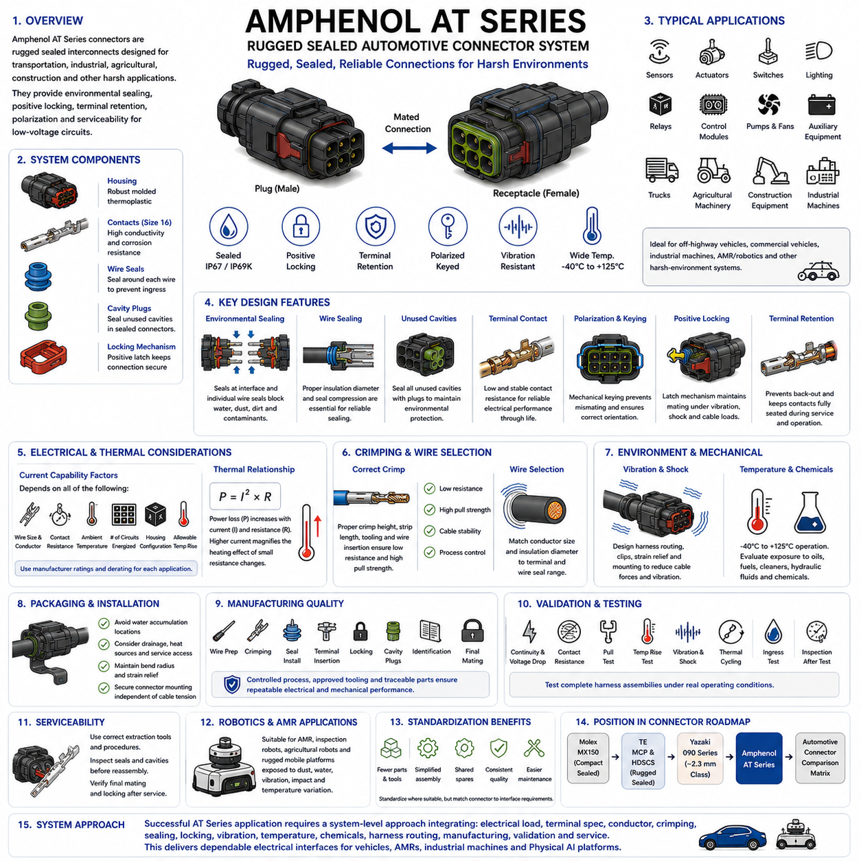
Amphenol AT 시리즈(Amphenol AT Series) 커넥터는 운송, 산업, 농업, 건설 및 기타 가혹 환경(harsh environment) 응용 분야를 위해 개발된 견고한 밀폐형 전기 연결 시스템(rugged sealed electrical interconnect)이다. 자동차용 커넥터 엔지니어링(automotive connector engineering) 관점에서 AT 제품군은 저전압 전기 회로를 위해 환경 밀폐(environmental sealing), 확실한 잠금(positive locking), 터미널 유지(terminal retention), 극성 방지(polarization), 현장 정비성(field-oriented serviceability)을 결합한 실용적인 커넥터 시스템의 사례를 제공한다.
AT 시리즈는 일반적으로 사이즈 16 접점 기술(size 16 contact technology)을 기반으로 하며 다양한 회로 구성(circuit configuration)으로 제공된다. 이러한 아키텍처를 통해 동일한 커넥터 제품군을 센서, 액추에이터, 스위치, 조명, 제어 모듈(control module), 보조 장비 및 분산형 전기 장치(distributed electrical device)에 적용할 수 있다. 따라서 설계자는 회로 요구조건에 따라 하우징 크기와 접점 배열을 선택하면서 다양한 인터페이스에 걸쳐 커넥터 구조를 표준화할 수 있다.
일반적인 AT 연결부는 플러그 및 리셉터클 하우징(plug and receptacle housing), 수·암 접점(male and female contact), 환경 밀폐 요소(environmental sealing element), 기계적 유지 구조(mechanical retention feature)로 구성된다. 성형 하우징(molded housing)은 접점을 정렬하고 인접 회로를 전기적으로 절연하며, 터미널 쌍은 도전성 인터페이스(conductive interface)를 형성한다. 기계적 극성 방지(mechanical polarization)와 키잉(keying)은 오결합을 방지하고 래치 메커니즘(latch mechanism)은 커넥터가 완전히 결합된 이후 체결 상태를 유지한다.
환경 보호(environmental protection)는 AT 시리즈를 특징짓는 핵심 요소 가운데 하나이다. 밀폐 구조(sealing structure)는 물, 먼지, 오염물 및 기타 이물질이 전기 접점 영역으로 침투하는 것을 제한하도록 설계된다. 그러나 신뢰성 높은 밀폐는 하우징 자체만으로 결정되는 것이 아니라 결합 상태, 하우징 건전성(housing integrity), 와이어 실(wire seal), 도체 절연 외경(conductor insulation diameter), 미사용 캐비티 처리 및 정확한 터미널 설치를 포함한 전체 조립 상태에 의해 결정된다.
개별 와이어 밀폐(individual wire sealing)를 위해서는 케이블과 커넥터 시스템의 적절한 조합이 필요하다. 전선의 절연 외경은 밀폐 구조에 적용되는 규정 범위 내에 있어야 하며, 이를 통해 전선 주변에 적절한 압축력이 형성되어야 한다. 전기적으로 적합하더라도 실과 기계적으로 호환되지 않는 케이블은 누설이나 조립 문제를 발생시킬 수 있다. 따라서 전선 선정에서는 도체 단면적과 절연 형상을 함께 고려해야 한다.
밀폐형 응용에서는 사용하지 않는 커넥터 캐비티(unused connector cavity)를 특히 주의해야 한다. 개방된 캐비티는 습기나 오염물이 커넥터 내부로 직접 침투하는 경로가 되어 다른 실이 제공하는 보호 성능까지 무력화할 수 있다. 따라서 커넥터 구성에서 요구되는 경우 적절한 밀폐 플러그(sealing plug)를 설치해야 하며, 제조 검사와 정비 절차에서도 플러그의 설치 여부를 확인해야 한다.
전기 접점 인터페이스(electrical contact interface)는 목표 운용 수명 동안 안정적이고 낮은 저항을 제공해야 한다. 접점 형상(contact geometry)은 결합 표면 사이에 필요한 기계적 접촉력을 형성하며, 접점 재료, 도금(plating), 치수 공차(dimensional tolerance), 표면 상태는 전기적 성능에 영향을 준다. 진동, 열 사이클링(thermal cycling), 오염 및 반복적인 결합은 시간이 지나면서 인터페이스를 변화시킬 수 있으므로 접점 안정성(contact stability)은 커넥터 신뢰성의 중요한 요소이다.
전류 용량(current capability)은 커넥터 제품군이나 공칭 접점 크기만을 기준으로 결정해서는 안 된다. 실제 허용 전류는 도체 크기, 터미널 사양, 접촉 저항(contact resistance), 주변 온도(ambient temperature), 동시에 부하가 인가되는 회로 수, 하우징 구성 및 허용 온도 상승에 따라 달라진다. 따라서 모든 AT 시리즈에 하나의 범용 정격을 적용하기보다 각 전기 인터페이스에 제조사의 적용 데이터와 적절한 디레이팅(derating)을 적용해야 한다.
열적 거동(thermal behavior)은 연결 저항(connection resistance)과 밀접하게 연관되며, 전기 인터페이스에서 발생하는 손실 전력은 P = I²R 관계를 따른다. 전류가 증가하면 작은 저항 증가도 훨씬 큰 발열을 발생시킬 수 있다. 따라서 압착 불량, 불완전한 터미널 안착, 접점 손상, 오염 또는 접촉력 저하는 특히 허용 전류 한계 근처에서 동작하는 회로에서 열적 신뢰성 문제(thermal reliability issue)로 발전할 수 있다.
압착(crimping)은 하니스 도체와 터미널 사이의 영구적인 전기적·기계적 연결을 형성한다. 올바르게 형성된 도체 압착부(conductor crimp)는 전선 소선을 과도하게 손상시키지 않으면서 낮은 저항과 충분한 인장 강도(pull strength)를 제공한다. 절연 지지부(insulation support)는 케이블 움직임을 제어하여 도체 압착부에 전달되는 기계적 하중을 감소시킨다. 따라서 피복 제거 길이(strip length), 압착 치수, 공구, 전선 삽입 및 터미널 위치를 제조 과정에서 관리해야 한다.
터미널 유지 구조(terminal retention)는 접점이 하우징에 삽입된 이후 뒤로 이동하거나 지정된 위치에서 이탈하는 것을 방지한다. 부분적으로 삽입된 터미널은 커넥터 결합 과정에서 뒤쪽으로 밀려날 수 있으므로 정확한 안착(proper seating)이 필수적이다. 따라서 일차 유지 구조(primary retention feature)와 관련 잠금 부품의 체결 상태를 조립 과정에서 확인해야 한다. 단순한 전기적 연속성 시험만으로는 기계적으로 불안정하지만 일시적으로 상대 접점과 접촉하고 있는 터미널을 발견하지 못할 수도 있다.
확실한 커넥터 잠금(positive connector locking)은 진동과 충격에 노출되는 이동형 장비에서 특히 중요하다. 래치(latch)는 플러그와 리셉터클 사이의 기계적 결합 관계를 유지하면서도 유지보수 시에는 의도적으로 분리할 수 있어야 한다. 하니스 장력을 이용하여 커넥터 결합을 유지하거나 방해해서는 안 된다. 커넥터는 외부 케이블 힘과 관계없이 설계된 잠금 상태에 도달하고 운전 기간 동안 기계적으로 안정된 상태를 유지해야 한다.
극성 방지(polarization)와 키잉(keying)은 오결합(mismating)을 방지한다. 이 기능은 엔진, 차량 섀시, 로봇 액추에이터 모듈(robot actuator module), 분산형 제어기 주변에 유사한 커넥터가 여러 개 배치되는 경우 특히 중요하다. 기계적 코딩(mechanical coding)은 명확한 커넥터 식별, 하니스 배선, 라벨링(labeling), 구성 관리(configuration control)와 함께 사용하여 생산 및 정비 작업자가 모든 연결을 의도된 위치에 정확하게 복원할 수 있도록 해야 한다.
진동 내구성(vibration durability)은 커넥터 구조와 하니스 통합(harness integration)에 의해 함께 결정된다. 견고한 커넥터라도 길고 지지되지 않은 케이블이 차량이나 로봇의 움직임에 따라 반복적으로 움직이면 과도한 기계적 하중을 받을 수 있다. 하니스 클립, 적절한 굽힘 반경, 스트레인 릴리프(strain relief), 커넥터 장착 및 분기 위치를 통해 케이블에서 발생하는 힘을 제한해야 한다. 따라서 커넥터 주변의 기계 설계는 커넥터 신뢰성 엔지니어링(connector reliability engineering)의 일부이다.
온도 노출(temperature exposure)은 터미널, 하우징, 실, 케이블 절연체 및 허용 전류에 동시에 영향을 준다. 높은 주변 온도는 저항성 발열(resistive heating)에 사용할 수 있는 열적 여유(thermal margin)를 감소시키며, 반복적인 열 사이클링은 서로 다른 커넥터 재료를 서로 다른 비율로 팽창하고 수축하게 한다. 따라서 적용 엔지니어링(application engineering)에서는 운용 온도, 전류 부하, 인접 열원, 인클로저 조건 및 온도 사이클 가혹도를 상호 연관된 설계 변수로 평가해야 한다.
가혹한 이동형 응용에서는 화학물질 노출(chemical exposure)도 고려해야 한다. 설치 위치에 따라 오일, 연료, 세척제, 유압유(hydraulic fluid), 도로 오염물 및 산업용 화학물질이 커넥터에 접촉할 수 있다. 하우징 폴리머, 실, 터미널 및 케이블 절연체가 실제 환경의 화학물질과 호환되는지 평가해야 한다. 물에 대한 밀폐 성능이 모든 화학물질에 대한 내성을 자동으로 보장하는 것은 아니다.
AT 시리즈는 전기 인터페이스가 높은 수준으로 보호된 인클로저 외부에서 동작해야 하는 오프하이웨이 차량(off-highway vehicle), 농업 기계, 건설 장비, 트럭, 산업용 기계 및 기타 시스템에 특히 적합하다. 대표적인 회로에는 센서, 램프, 솔레노이드(solenoid), 펌프, 팬, 릴레이, 제어기 및 보조 액추에이터 등이 포함될 수 있다. 정확한 커넥터 구성은 항상 해당 응용의 전기 부하와 환경 노출 조건에 맞추어 선정해야 한다.
이러한 특성은 AT 제품군을 까다로운 환경에서 운용되는 자율이동로봇(AMR, Autonomous Mobile Robot)과 기타 피지컬 AI(Physical AI) 플랫폼에도 적용할 수 있게 한다. 실외 AMR, 검사 로봇(inspection robot), 보안 로봇(security robot), 농업 로봇 및 견고한 이동형 플랫폼은 먼지, 비산수, 진동, 충격, 유지보수 취급 및 큰 온도 변화를 경험할 수 있다. 이러한 조건에서 밀폐형 자동차용 커넥터는 분산형 저전압 장비에 견고한 인터페이스를 제공할 수 있다.
커넥터 표준화(connector standardization)는 로봇 전기 아키텍처(robotics electrical architecture)에 상당한 이점을 제공할 수 있다. 적합한 저전압 회로에 관리된 하나의 커넥터 제품군을 사용하면 플랫폼 전체에서 관리해야 하는 하우징, 터미널, 실, 조립 공구, 예비 부품 및 수리 절차의 종류를 줄일 수 있다. 그러나 표준화는 항상 인터페이스 요구조건보다 우선해서는 안 되며, 고전압 전력, 고속 통신, 무선주파수(RF), 특수 안전 회로에는 다른 커넥터 기술이 필요할 수 있다.
환경 밀폐 기능이 있더라도 패키징(packaging)과 커넥터 방향은 여전히 중요하다. 엔지니어는 물이나 진흙이 지속적으로 축적되는 위치를 피하고 배수(drainage), 고압 세척(pressure washing), 열원, 이동 메커니즘, 충돌 위험 및 정비 접근성을 고려해야 한다. 케이블 인출부에는 충분한 굽힘 반경과 스트레인 릴리프를 확보해야 한다. 우수한 패키징은 커넥터가 수명 기간 동안 견뎌야 하는 환경적·기계적 하중 자체를 감소시킨다.
제조 품질(manufacturing quality)은 올바른 하우징을 설치하는 것뿐 아니라 전체 연결 공정을 관리하는 데 달려 있다. 전선 준비, 터미널 선정, 압착 높이(crimp height), 도체 위치, 실 상태, 터미널 삽입, 잠금 체결, 캐비티 플러그, 커넥터 식별 및 최종 결합 상태를 정의된 절차에 따라 검증해야 한다. 승인된 공구(approved tooling)와 추적 가능한 부품 관리(traceable component control)는 반복 가능하고 안정적인 전기적·기계적 성능을 유지하는 데 도움을 준다.
검증(validation)은 차량 또는 로봇의 실제 운용 환경을 대표해야 한다. 적절한 시험에는 전기적 연속성 및 전압 강하 측정, 접촉 저항 평가, 터미널 인장 시험(terminal pull testing), 온도 상승 시험(temperature-rise testing), 진동 및 기계적 충격, 열 사이클링, 환경 노출, 침투 시험(ingress testing), 결합 수명 평가(mating-cycle evaluation), 시험 후 검사가 포함될 수 있다. 배선과 케이블 지지 상태가 커넥터 거동에 영향을 미치는 경우 전체 하니스 어셈블리(complete harness assembly)를 평가해야 한다.
정비성(serviceability)은 진단, 모듈 교체 또는 하니스 수리 과정에서 커넥터가 반복적으로 분리될 수 있는 견고한 전기 시스템에서 중요한 특성이다. 유지 구조나 접촉면의 손상을 방지하기 위해 올바른 터미널 제거 공구(terminal extraction tool)와 교체 절차를 지정해야 한다. 재조립하기 전에 실과 캐비티의 오염 또는 손상을 검사해야 하며, 정비가 완료된 이후 최종 결합 상태와 잠금 상태를 확인해야 한다.
자동차용 커넥터 장(automotive connector chapter)에서 Amphenol AT 시리즈는 앞서 다룬 Molex MX150, TE MCP/HDSCS 및 Yazaki 090 사례를 보완한다. 이들 제품군은 밀폐형 하우징, 터미널 기술, 패키징, 중장비용 구조(heavy-duty construction), 정비성에 대한 서로 다른 접근 방식을 보여준다. 이러한 특성은 이후 자동차용 커넥터 비교 매트릭스(automotive connector comparison matrix)와 체계적인 커넥터 선정 과정(systematic connector selection process)을 구성하기 위한 기술적 기반을 제공한다.
궁극적으로 AT 시리즈의 성공적인 적용을 위해서는 전기 부하, 터미널 사양, 도체 크기, 압착, 밀폐, 잠금, 진동, 온도, 화학물질 노출, 하니스 배선, 제조, 검증 및 정비를 하나의 시스템으로 함께 설계하는 시스템 수준 접근(system-level approach)이 필요하다. 이러한 통합적인 접근을 통해 견고한 자동차용 커넥터 기술(rugged automotive connector technology)은 차량, 자율이동로봇(AMR), 산업용 이동 기계 및 피지컬 AI(Physical AI) 플랫폼을 위한 신뢰성 높은 전기 인터페이스로 활용될 수 있다.

06.05. Automotive Connector Comparison Matrix
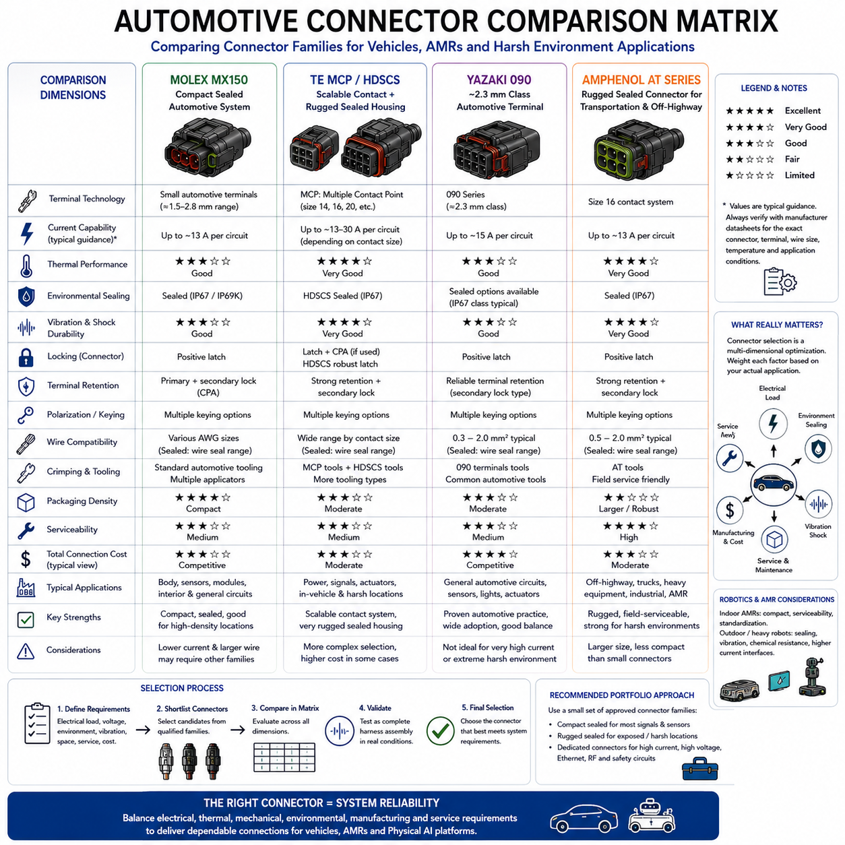
자동차용 커넥터 비교 매트릭스(automotive connector comparison matrix)는 차량 또는 이동형 로봇 플랫폼의 전기적, 기계적, 환경적, 제조 및 정비 요구조건에 따라 커넥터 제품군을 비교하기 위한 체계적인 엔지니어링 도구(structured engineering tool)이다. 이 장에서는 Molex MX150, TE MCP/HDSCS, Yazaki 090, Amphenol AT 제품군을 대표적인 아키텍처로 활용하여 서로 다른 자동차용 커넥터 개념이 유사한 시스템 요구조건을 어떻게 충족하는지 비교한다.
비교는 제조사 선호도(manufacturer preference)가 아니라 커넥터 아키텍처(connector architecture)에서 시작해야 한다. Molex MX150은 소형 밀폐형 자동차 연결 시스템(compact sealed automotive connection system)을 대표하고, TE MCP/HDSCS는 확장 가능한 접점 기술과 견고한 밀폐형 하우징을 결합한다. Yazaki 090은 약 2.3 mm급 자동차용 터미널 설계 방식을 대표하며, Amphenol AT는 운송, 산업, 농업 및 오프하이웨이 환경을 위한 견고한 밀폐형 연결을 강조한다.
터미널 기술(terminal technology)은 실제 전기 인터페이스를 형성하기 때문에 가장 중요한 비교 항목 중 하나이다. 접점 크기, 형상, 접촉 수직력(normal force), 재료, 도금(plating), 도체 적용 범위 및 유지 메커니즘은 저항, 전류 용량, 진동 내구성 및 패키징 밀도에 영향을 준다. 물리적으로 큰 터미널은 높은 부하에 유리할 수 있는 반면, 작은 터미널은 커넥터 크기와 회로 밀도가 중요한 경우 장점을 제공할 수 있다.
전류 정격(current rating)은 관련 시험 조건을 이해하지 않은 상태에서 하나의 대표값만으로 비교해서는 안 된다. 허용 전류는 터미널 사양, 전선 굵기(wire gauge), 주변 온도, 동시에 통전되는 회로 수, 하우징 구성, 접촉 저항 및 허용 온도 상승에 따라 달라진다. 따라서 의미 있는 비교 매트릭스에서는 전류 용량과 함께 제조사의 디레이팅 방법(derating methodology) 및 적용 가능한 도체 범위를 비교해야 한다.
열적 성능(thermal performance)은 전기적 성능을 평가하는 또 다른 관점을 제공한다. 접점 발열은 대략 P = I²R 관계를 따르므로 전류가 증가할수록 연결 저항(connection resistance)의 영향이 크게 증폭된다. 따라서 중간 또는 높은 전류 회로에 사용되는 커넥터 제품군은 단순한 공칭 터미널 크기보다 접점 안정성, 전선 크기, 회로 부하 밀도, 주변 온도 및 방열 특성을 함께 평가해야 한다.
환경 밀폐(environmental sealing)는 또 하나의 주요 비교 기준이다. MX150, HDSCS, 밀폐형 Yazaki 090 구성 및 AT 커넥터는 각각 의도된 밀폐 시스템을 사용하여 올바르게 조립할 경우 환경 보호 성능을 제공할 수 있다. 실제 성능은 인터페이스 실(interface seal), 와이어 실(wire seal), 캐비티 플러그(cavity plug), 하우징 건전성, 도체 절연 외경, 터미널 안착 및 완전한 결합 상태를 포함한 전체 구성에 의해 결정된다. 따라서 밀폐 성능은 조립된 시스템 수준에서 비교해야 한다.
모든 응용 분야에서 가장 높은 침투 보호 성능(ingress protection)이 필요한 것은 아니다. 보호된 전자장치 인클로저 내부에 설치되는 커넥터는 차량 하부, 휠 모듈 주변 또는 실외 자율이동로봇(AMR)에 설치되는 커넥터와 요구조건이 다르다. 따라서 비교 매트릭스는 보호 환경, 비산수 노출 환경 및 가혹한 실외 환경을 구분하여 실제 노출 조건에 환경 성능을 맞추고 불필요하게 밀폐 복잡성과 비용을 증가시키지 않아야 한다.
진동 및 기계적 충격(vibration and mechanical shock) 요구조건은 커넥터 선정 결과를 크게 변화시킬 수 있다. 이동형 장비에서는 동적 하중이 하우징, 터미널, 케이블 분기부 및 장착 구조를 통해 전달된다. HDSCS와 AT 아키텍처는 특히 견고한 응용 환경과 밀접하게 연관되며, MX150과 적절한 Yazaki 090 구성 역시 까다로운 자동차 환경에 적용할 수 있다. 그러나 최종 적합성은 정확한 제품 구성과 전체 하니스 통합 상태에 따라 결정된다.
터미널 유지 구조(terminal retention)와 이차 잠금(secondary locking)은 외부 커넥터 잠금(external connector locking)과 별도로 비교해야 한다. 터미널 유지 구조는 개별 접점이 하우징 뒤쪽으로 빠지는 것을 방지하고, 커넥터 잠금은 서로 결합된 커넥터 하우징 사이의 체결 상태를 유지한다. 커넥터 하우징이 물리적으로 결합되어 있어도 제대로 안착되지 않은 터미널이 뒤로 밀려 간헐적 회로나 개방 회로를 만들 수 있으므로 두 기능 모두 중요하다.
극성 방지(polarization)와 키잉(keying)은 시스템 내부에서 유사한 커넥터 수가 증가할수록 중요성이 높아진다. MX150, HDSCS, Yazaki 090 및 AT 아키텍처는 하우징 형상과 기계적 구조를 이용하여 올바른 결합을 지원하지만 구체적인 구현 방식은 제품 구성에 따라 달라진다. 비교 과정에서는 단순히 키잉 기능의 존재 여부뿐 아니라 해당 하니스 아키텍처에 필요한 충분한 코딩 옵션(coding option)이 제공되는지도 검토해야 한다.
전선 호환성(wire compatibility)은 커넥터 신뢰성이 결합 인터페이스 이전 단계부터 결정되기 때문에 중요한 선정 기준이다. 각 터미널에는 지정된 도체 범위가 있으며, 밀폐형 커넥터는 추가적으로 절연 외경에 대한 요구조건을 가진다. 따라서 비교 매트릭스에는 도체 크기, 절연체 호환성, 와이어 실 범위 및 사용 가능한 터미널 종류가 포함되어야 한다. 케이블을 안정적으로 압착하고 환경적으로 밀폐할 수 없다면 전기적 적합성만으로는 충분하지 않다.
압착 요구조건(crimping requirement)은 제조 비용과 품질 확보 능력에 영향을 준다. 각 커넥터 제품군에는 호환 가능한 터미널, 어플리케이터(applicator), 수공구 또는 생산용 공구, 치수 사양 및 검사 절차가 필요하다. 서로 관련성이 낮은 커넥터 시스템을 다수 도입하면 공구와 작업자 교육 요구가 증가할 수 있다. 따라서 대량 생산 또는 표준화된 로봇 플랫폼에서는 개별 하우징과 터미널의 구매 가격만큼 제조 공통성(manufacturing commonality)이 중요할 수 있다.
패키징 밀도(packaging density)는 또 다른 트레이드오프(tradeoff)를 제공한다. MX150과 같은 소형 커넥터는 설치 공간이 제한된 경우 유리할 수 있으며, 보다 큰 견고한 하우징은 취급성, 기계적 강건성, 케이블 수용 능력 및 현장 정비 측면에서 장점을 제공할 수 있다. 따라서 커넥터 치수는 전선 인출 형상, 굽힘 반경, 래치 접근성, 결합 작업 공간, 장착 공간 및 인터페이스 주변의 물리적 환경과 함께 평가해야 한다.
정비성(serviceability)은 전기적 성능이 유사한 커넥터 제품군을 구분하는 중요한 기준이 될 수 있다. 정비 작업자는 커넥터를 식별하고 잠금을 해제하며, 실을 검사하고, 적절한 터미널 제거 공구(extraction tool)를 사용하여 터미널을 분리하고, 전선을 수리한 후 정확하게 재조립할 수 있어야 한다. 대형 견고형 커넥터는 현장 장비에서 취급하기 쉬울 수 있는 반면, 소형 시스템은 패키징에 유리하지만 터미널 수준의 수리에 더 세심한 작업이 필요할 수 있다.
부품 가용성(component availability)과 공급망 관리(supply-chain control) 역시 비교 항목에 포함해야 한다. 커넥터는 단순히 하나의 하우징으로 구성되지 않으며, 생산에는 상대 하우징, 수·암 터미널, 실, 플러그, 이차 잠금 부품, 공구 및 교체 부품이 필요하다. 엔지니어링 조직은 전체 부품 생태계(component ecosystem)를 안정적으로 조달할 수 있는지 평가하고, 승인된 대체품을 외관상 유사한 부품과 무분별하게 혼용하지 않도록 관리해야 한다.
따라서 비용 비교(cost comparison)는 하우징 가격만이 아니라 총 연결 비용(total connection cost)을 기준으로 해야 한다. 터미널 비용, 실, 캐비티 플러그, 공구, 조립 시간, 검사 작업, 하니스 패키징, 재고, 정비 부품 및 현장 신뢰성이 모두 수명주기 비용(lifecycle cost)에 영향을 준다. 조금 더 비싼 커넥터라도 조립 불량, 환경 고장, 정비 시간 또는 플랫폼 전체에서 관리해야 하는 커넥터 종류를 감소시킬 수 있다면 경제적으로 더 유리할 수 있다.
일반적인 승용차 응용에서는 소형 패키징과 대량 생산 호환성(high-volume manufacturing compatibility)이 높은 비중을 가질 수 있다. 반면 상용차, 농업 기계, 건설 장비 및 오프하이웨이 시스템에서는 견고한 기계적 구조와 환경 보호 성능이 더욱 중요해질 수 있다. 따라서 비교 매트릭스에서는 하나의 커넥터 제품군을 모든 응용 분야에 가장 우수하다고 정의하기보다 실제 응용 분야에 따라 평가 항목의 가중치(weighting)를 변경해야 한다.
동일한 원리는 자율이동로봇(AMR)과 피지컬 AI(Physical AI) 플랫폼에도 적용된다. 실내용 AMR은 소형 패키징, 정비성 및 표준화된 저전압 인터페이스를 우선할 수 있는 반면, 실외 검사 로봇이나 보안 로봇은 물, 먼지, 진동 및 화학물질 저항성을 더욱 중요하게 평가할 수 있다. 대형 이동 로봇은 구동, 제동, 배터리 및 보조 시스템 주변에서 더 큰 도체와 높은 전류 인터페이스를 추가로 요구할 수 있다.
Molex MX150은 소형 밀폐형 자동차 인터페이스와 플랫폼 표준화가 중요한 경우 고려할 수 있다. 이 아키텍처는 적절한 패키징 크기, 환경 보호, 확실한 잠금 및 체계적인 터미널 조립이 동시에 필요한 인터페이스를 검토하는 데 적합하다. 그러나 제품군 명칭에만 의존하지 않고 정확한 터미널, 전선 적용 범위, 회로 부하, 온도 및 환경 구성을 검증하여 선정해야 한다.
TE MCP/HDSCS는 확장 가능한 터미널 기술(scalable terminal technology)과 견고한 밀폐형 하우징 아키텍처가 필요한 경우 특별한 가치를 제공한다. MCP는 전기적 요구조건에 따라 접점 기술을 선정할 수 있게 하고, HDSCS는 이를 둘러싸는 기계적·환경적 프레임워크를 제공한다. 접점 성능과 하우징 아키텍처를 이러한 방식으로 구성할 수 있다는 특성은 다양한 전기 부하가 존재하는 가혹한 차량 또는 이동형 기계 환경에서 유용하다.
Yazaki 090은 약 2.3 mm급 터미널 기술을 기반으로 하는 확립된 자동차용 커넥터 사례를 제공한다. 검증된 자동차 하니스 설계 방식, 적절한 터미널 크기, 밀폐형 또는 비밀폐형 구성 및 전통적인 차량 패키징이 중요한 경우 특히 유용하다. 그러나 “090”은 보다 광범위한 구성을 포함하므로 선정 과정에서 정확한 터미널, 하우징, 밀폐 구조 및 상대 커넥터의 호환성을 세심하게 확인해야 한다.
Amphenol AT는 운송 및 오프하이웨이 응용 분야에서 견고한 밀폐형 인터페이스를 대표하는 유용한 기준이다. 사이즈 16 접점 아키텍처(size 16 contact architecture), 밀폐 구조, 확실한 잠금, 터미널 유지 및 현장 중심의 견고한 구조는 먼지, 비산수, 진동 및 반복적인 유지보수에 노출되는 장비에 적합할 수 있다. 이러한 특성은 실외 AMR 및 견고한 산업용 로봇 시스템에도 유용하게 적용될 수 있다.
따라서 실용적인 비교 매트릭스에서는 단순하게 1위, 2위, 3위, 4위와 같은 순위를 매기는 방식을 피해야 한다. 커넥터 선정은 본질적으로 다차원적 문제(multi-dimensional problem)이다. 하나의 제품군은 패키징 밀도에서 유리하고, 다른 제품군은 중장비 환경에서 강점을 가지며, 또 다른 제품군은 기존 자동차 공급망과의 호환성이 높거나 현장 정비를 단순화할 수 있다. 올바른 결과는 특정 전기 인터페이스의 요구조건에 부여하는 가중치에 따라 결정된다.
로봇 커넥터 표준화(robotics connector standardization)에서는 모든 회로를 하나의 제품군으로 강제하기보다 소수의 승인된 커넥터 포트폴리오(approved connector portfolio)를 정의하는 전략이 효과적이다. 소형 밀폐형 제품군은 다수의 센서 및 제어 인터페이스를 담당하고, 견고형 제품군은 외부 노출 모듈을 담당하며, 고전류, 고전압, 이더넷(Ethernet), 무선주파수(RF), 안전 중요 연결(safety-critical connection)에는 전용 기술을 유지할 수 있다. 이러한 접근은 인터페이스 요구조건을 손상시키지 않으면서 불필요한 종류 증가를 억제한다.
최종 선정 과정(final selection process)에서는 전기 부하, 전압 강하, 온도, 진동, 밀폐, 화학물질 노출, 전선 범위, 회로 수, 패키징, 잠금, 결합 수명(mating cycles), 제조 공구, 공급망, 비용 및 정비성을 통합적으로 평가해야 한다. 이후 후보 커넥터는 실제 운용 조건을 대표하는 환경에서 전체 하니스 어셈블리(complete harness assembly) 형태로 검증해야 한다. 비교 매트릭스는 설계 선택 범위를 좁혀주지만, 실제 물리적 검증(physical validation)이 선정된 연결 시스템의 요구조건 충족 여부를 최종적으로 확인한다.
커넥터 엔지니어링(connector engineering)의 전체 구조에서 이 비교 매트릭스는 앞서 검토한 Molex MX150, TE MCP/HDSCS, Yazaki 090 및 Amphenol AT의 내용을 통합하면서 자동차용 커넥터 장(automotive connector chapter)을 마무리한다. 핵심적인 엔지니어링 교훈은 커넥터 선정이 단순한 브랜드 비교(brand comparison)가 아니라 전기적, 열적, 기계적, 환경적, 제조, 수명주기 및 정비 요구조건을 동시에 균형 있게 조정해야 하는 시스템 수준 최적화 문제(system-level optimization problem)라는 점이다.

